TAREA Nro. 7
Nombre:
Fecha: Cuenca, 07 de octubre del 2021.

1.- Identifica el patrón y completamos la tabla de sucesiones.
72 | _______ | 48 | 36 | _______ | ________
_______ | 9 | 13 | ________ | _______ | 25
________ | 160 | 120 | 80 |  | ________
14 | 23 | 32 | ________ | ________ | _________
________ | ________ | _______ | 96 | 89 | 82
-12
+4
2.- Relaciono la sucesión con cada patrón correspondiente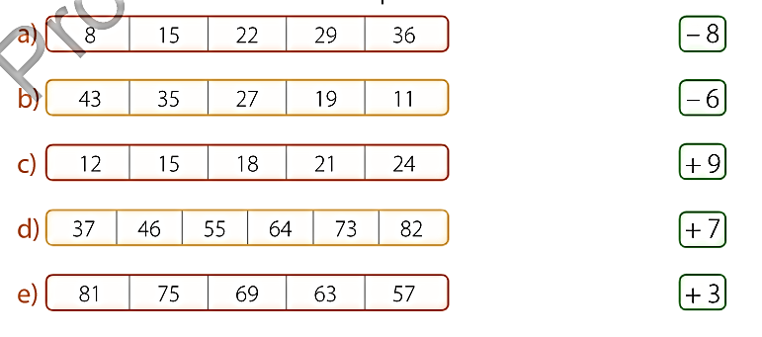
3.- Resuelvo el siguiente problema
